**Приложение 1**

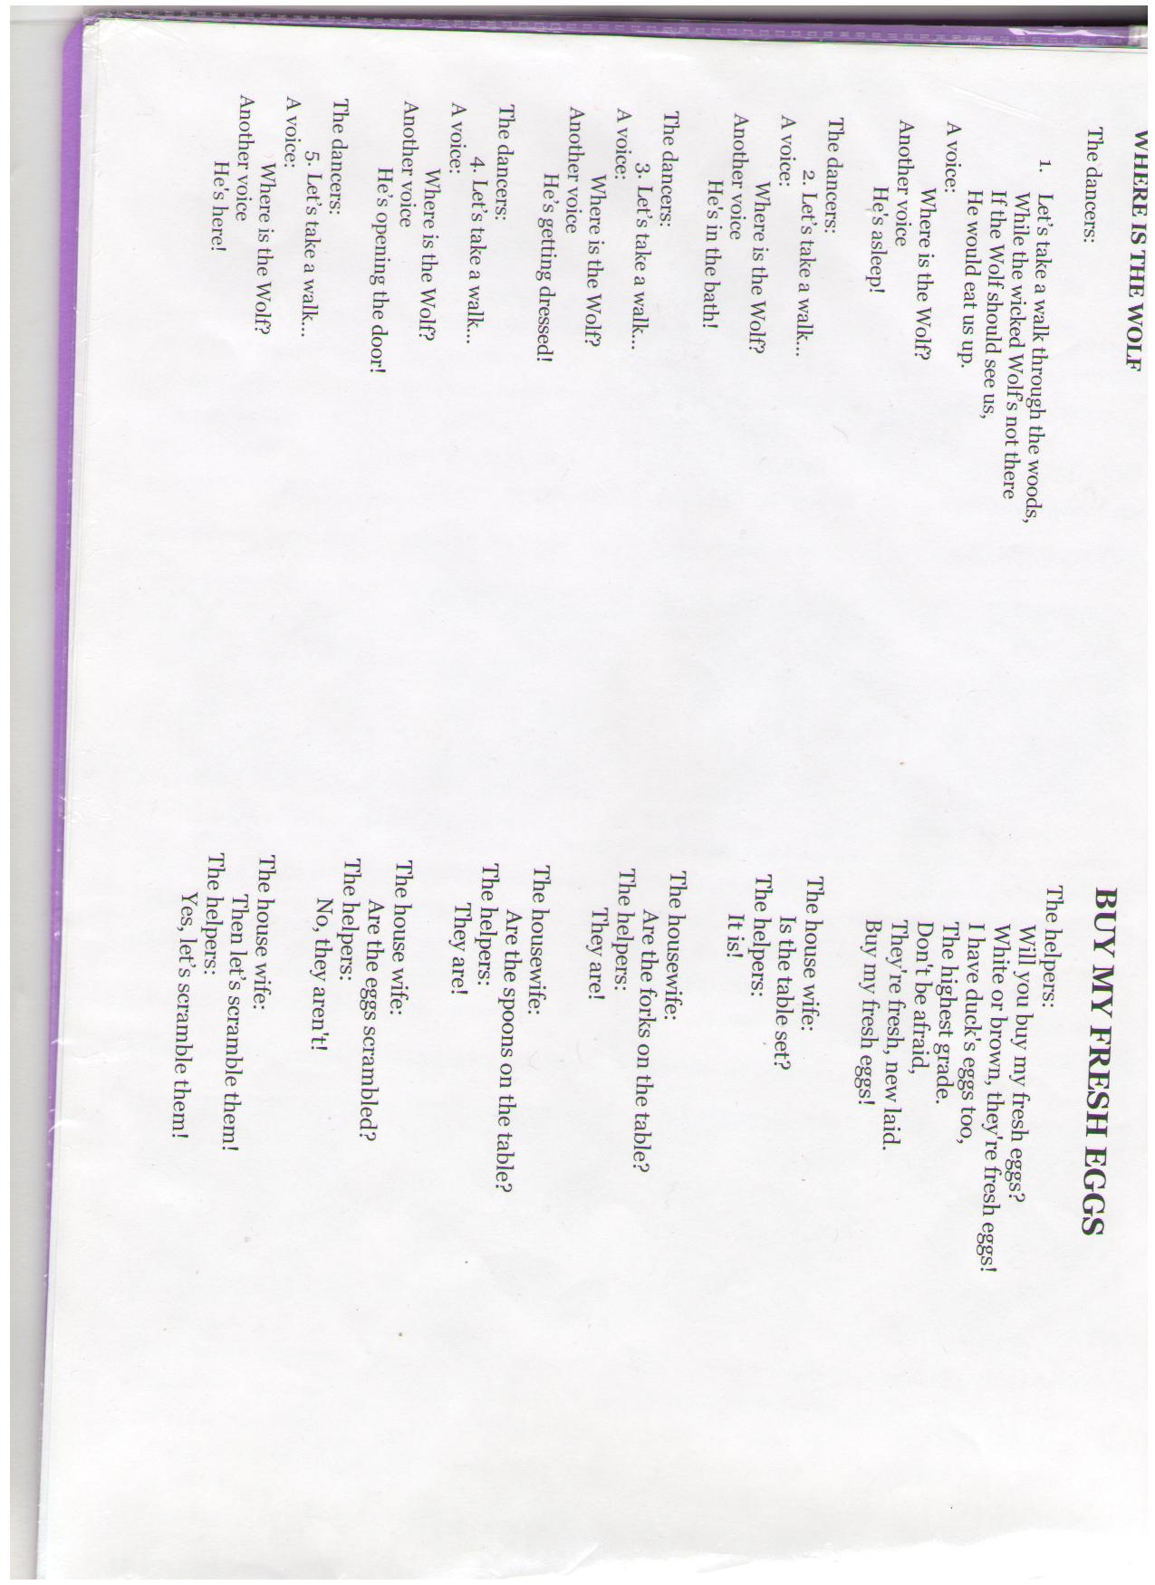**Детские игры к празднику “Mother Goose Rhyme”**



